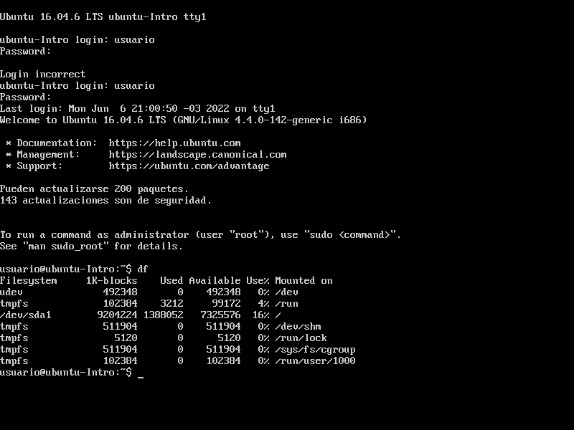

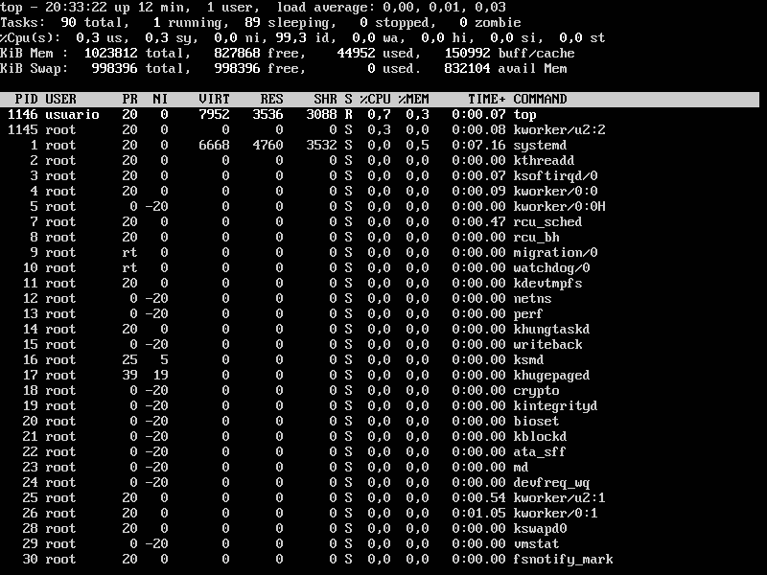

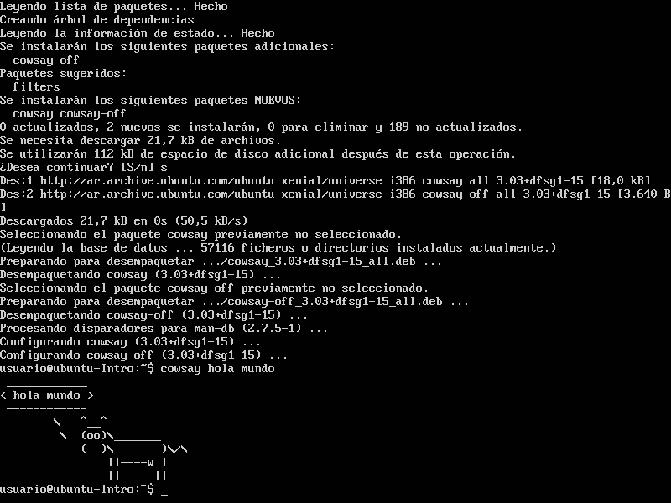

* El comando df chequea la cantidad de espacio en el disco.
* Top permite ver las tareas que ejecuta el sistema.
* Cowsay es un comando que crea un divertido dibujo de una vaca la cual dice lo que se le ordene que diga.